OER.DigiChem.nrw

Skript zu Videoproduktion

Allgemeine Informationen
Projekt | EndNote
Themen | - PräSuffixe; Entfernen von Referenzen
Verantwortlich | Samani, Sohrab; Krenzer, Julius
Autor | Samani, Sohrab
Datum | 2022-05-16
Learning Outcome | Den Studierenden wird der Lösungsweg zur Übung gezeigt.

Sprechzeit

Skript
Nr. | Medium | Gesprochener Text | Kommentar
 | Intro- Greenscreen | Hallo, in diesem DigiChem-Video wird Dir der Lösungsweg zur EndNote Übung zum Thema ,,Prä-und Suffixe“ gezeigt.
 | Screencast | In Aufgabe 1 sollst Du Prä- und Suffix über die ,,Edit and Manage Citation(s)“-Funktion einfügen.
 | Screencast | Wähle im Word-Reiter ,,EndNote 20“ die ,,Edit & Manage Citation(s)“-Funktion aus. Anschließend kann in dem sich öffnenden Fenster die Referenz bearbeitet werden.  Beachte die richtige Interpunktion.
 | Screencast | Trage unter ,,Präfix“ ,,Vgl. Leertaste“ ein. Für den Seitenverweis verwendest Du nicht das Feld für ,,pages“. Nutze stattdessen das Feld ,,Suffix“ und trage ,,Komma Leertaste S. 5“ ein.
 | Screencast | Bestätige abschließend deine Auswahl über ,,ok“.  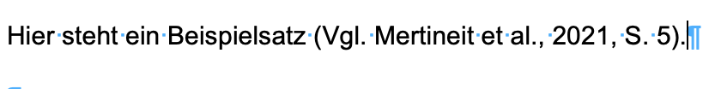
 | Screencast | In Aufgabe 2 sollst Du die Referenz ,,Mertineit et al. (2020)“ entfernen. Öffne dazu das ,,Edit & Manange Citation(s)“-Feld. Wähle neben der gewünschten Referenz ,,Edit Reference“ aus. Klicke anschließend auf ,,Remove Citation“.
 | Outro - Greenscreen | In diesem DigiChem-Video wurde Dir der Lösungsweg zur EndNote Übung zum Thema ,,Prä- und Suffixe“ gezeigt

Projektbezeichnungen
Der Name eines Videos ist folgendermaßen aufgebaut:
Software – Themengruppe –Nummer

